T.C.
MUĞLA VALİLİĞİ
İL MİLLİ EĞİTİM MÜDÜRLÜĞÜ

HÜSEYİN ERCAN ERMAŞ MERMER ANADOLU LİSESİ

2022-2023
EĞİTİM ÖĞRETİM YILI

BRİFİNG DOSYASI

1.BÖLÜM
OKULA İLİŞKİN GENEL BİLGİLER
OKUL /KURUM ADI | Hüseyin Ercan Ermaş Mermer Anadolu Lisesi
OKUL /KURUM MÜDÜRÜ | İSA TURAN
MÜDÜR BAŞ YARD. | -
MÜDÜR YARD. | TOLGA ÇALIŞKAN
MÜDÜR YARD. | -
OKUL-AİLE BRL.BŞK. | NAİM BOZKURT
OKUL /KURUM ADRESİ | Gazi Mustafa Kemal Bulvarı Köprübaşı Mah. No:148 UlaMuğla
OKUL /KURUM TELEFONU | 0 252 242 20 28
FAKS | 0 252 242 20 29
E-POSTA ADRESİ | 758295@meb.k12.tr
WEB ADRESİ | http://ermasanadolu.meb.k12.tr
VERGİ NUMARASI | 4640618073
ÖĞRETİM ŞEKLİ | TEKLİ
HİZMETE GİRİŞ  TARİHİ | 11.04.2014
YÜZÖLÇÜMÜ | 1555 M2
ISINMA DURUMU | DOĞALGAZ
VARSA KARDEŞ OKULU/KURUMU | -

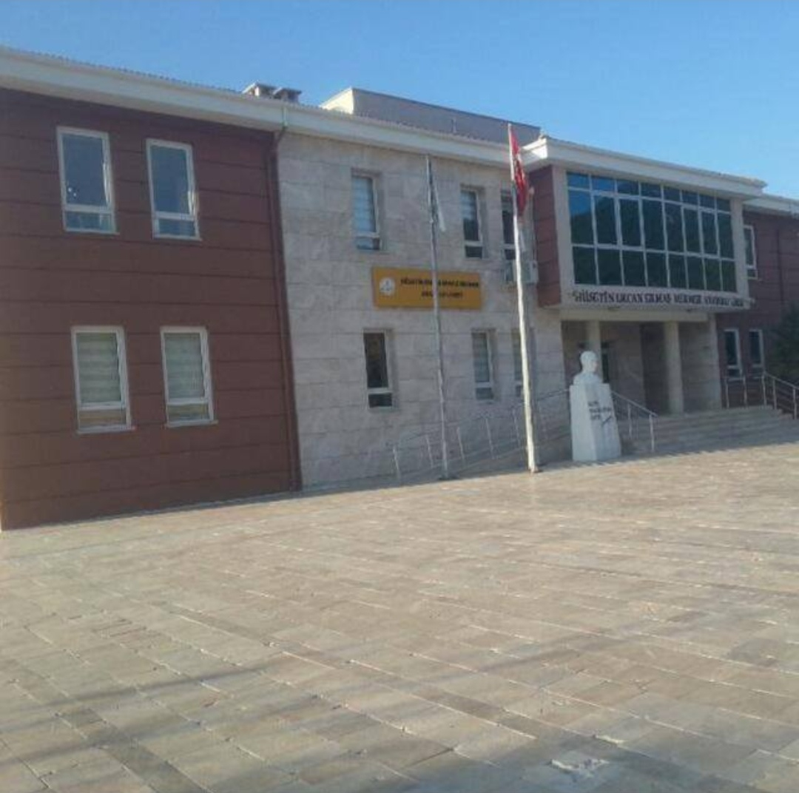

VİZYONUMUZ
Orta öğretim giriş sınavlarında öncelikli olarak tercih edilen, Ülkemizin en iyi üniversitelerine her yıl artan bir oranda öğrenci yetiştiren, Sosyal,kültürel ve sportif etkinliklerde adından söz ettiren,
Okulundan memnun velilere sahip olan, Okulun kültürünün ahlak değerlerini en üst düzeyde geliştiren, Gelecek özgün nesillerin yetiştirilmesi sorumluluğunu alabilecek Türk Milli Eğitim sisteminin yıldızlarını yetiştiren güçlü bir eğitim kurumu olmasını sağlamaktır.

MİSYONUMUZ
Çevresiyle etkili iletişim kurabilen, aldığı sorumlulukları yerine getirebilen, teknolojiden yararlanabilen, bilgisinden ve yeteneklerinden dolayı kendine güvenen, sorunlarına çözüm getirebilen, ATATÜRK ilke ve inkılâpları doğrultusunda kendini çağın gereklerine hazırlayan, en az iki yabancı dil bilen, birlikte öğrenen bir eğitim anlayışı içinde , toplumsal gelişmeye yardımcı olan, sanat ve estetik duygusu gelişmiş, okul kültürünün ahlak değerlerini temsil eden bireyler yetiştirmek için vardır.

2. BÖLÜM

OKULUN/KURUMUN TARİHÇESİ:

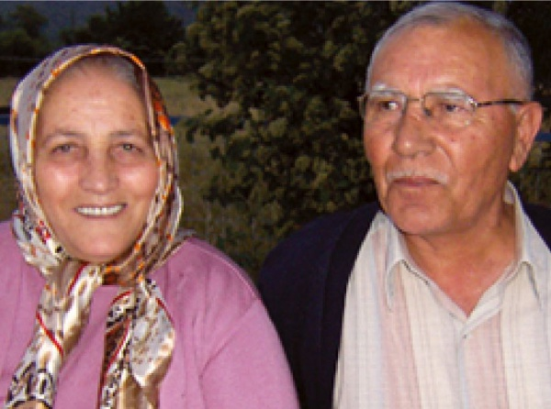

HÜSEYİN ERCAN
(1936-2012)

Muğla Ula’da kurulu olan ERMAŞ (Ercanlar Mermercilik A.Ş.) şirketler topluluğunun kurucusu, sanayici. Ula ilçesinde kurulu olan “Hüseyin Ercan Ermaş Mermer Anadolu Lisesi”, onun adını taşımaktadır. Kars ili, Sarıkamış ilçesi, Yolgeçmez köyünde, 1936 yılında dünyaya geldi, 12 Eylül 2012 tarihinde, 76 yaşında iken Muğla’da vefat etti. Kabri, Muğla Yeni Mezarlığındadır.
Sarıkamış’ta çok küçük bir çiftçi ailesinin çocuğu olarak dünyaya gelen Hüseyin Ercan’ın babası Hamza Bey, annesi Zeliha hanımdır. Hayatının ilk 30 yılı Sarıkamış bölgesi ve Yolgeçmez köyünde geçti. Askerlik dönüşü hayvan alım satımı ile de ilgilendi. 1966 yılında Gebze’ye göç etti. Burada 20 yıl kaldı. Küçük ticari faaliyetlerde bulundu. Gebze’de açmış olduğu bakkalını, zamanla küçük bir markete dönüştürdü. Burada ticareti öğrendi. Siyaset ile de ilgilendi, Gebze Belediye Meclis üyesi olarak görev yaptı.
50 yaşında iken, 1985 yılında Muğla’ya göç etti. Muğla’ya göç ticari hayatının büyük değişimini getirdi. Muğla ve Türkiye mermerciliğinin günümüzdeki önde gelen şirketlerinden olan ERMAŞ adlı mermercilik şirketini Muğla’nın Ula ilçesinde kurdu. Müşterileri ve işçilerine sevgi ve saygı esası çerçevesinde davrandı. Yapılan işin kalitesi ve temiz bir biçimde alıcıya sunulması, zamanında teslimi, verilen sözü yerine getirmede azami titizlik ve bunu kesin olarak uygulama, güven, istikrar, alçakgönüllülük vb. ilkeler ile kısa zamanda bölgede tanındı. Üretimde işçi memnuniyeti de hiçbir zaman göz ardı etmedi. Mücadelesi, çalışkanlığı, azmi, gayreti, kararlılığı, öngörüsü ile dikkati çekti.
Hüseyin Ercan, Nazire Hanım ile evliydi. Bu evlilikten 3’ü kız, 6’sı erkek 9 çocuk dünyaya geldi. Meliha, Nezihe, Selma, Mustafa, Kemal, Murat, Muhammet, Hakan, Serkan adlı çocuklarından 41 torunu oldu.
Hüseyin Ercan’ı bu denli başarılı kılan faktör aile bütünlüğüne önem vermesidir. 9 çocuğunun 9’unun da Muğla’da yaşamaya ikna edilmesi onun geleneksel aileye verdiği önemi göstermektedir. Bu örnek davranış takdir toplamıştır… Hüseyin Ercan oğullarını bir arada tutma başarısı göstermiş ender kişiliklerdendir. Hüseyin Ercan aile ve iş hayatında çalışma, ciddiyet, disiplin, kararlılık, güven, iş barışı, aile huzurunu esas alan bir kişilik olarak tanınan bir şahsiyet olarak dikkati çekmiştir. Hem iş hayatındaki başarısı, hem de aile bütünlüğünü sağlamadaki başarısı ile örnek insandır. Hüseyin Ercan hakkında Dr. Ali Abbas Çınar tarafından hazırlanmış olan Hüseyin Ercan ve Ermaş/Sarıkamış’tan Muğla’ya Göç ve Var Oluş Hikâyesi (İzmir 2011) adlı bir kitap bulunmaktadır.

ERMAŞ MERMER
Hüseyin Ercan, oğlu Mustafa ve Kemal ile birlikte, bizzat bedenen çalışmak suretiyle, 1985 yılında, bir gurup akrabasıyla Ula’da kurmuş olduğu çok küçük mermer atölyesini zamanla diğer oğullarından Murat, Muhammet, Hakan, Serkan’ın da büyümesi ve iş bölümüne yönelmesi ile önemli bir sanayi kuruluşu haline getirmeyi başardı. ERMAŞ Mermer’in günümüzde konuyla ilgili 2 fabrikası, onlarca ocağı vardır. Bu iş yerlerinde 400 civarında işçi çalışmakta, 400 ailenin ocağı tütmektedir. ERMAŞ Mermer Türkiye’deki iç pazara mermer verdiği gibi, yabancı onlarca ülkeye mermer ihraç etmektedir. Bu ülkeler arasında Amerika, Çin, Rusya, Kazakistan, Irak, Suriye vb. onlarca ülke bunlardandır. Bu haliyle ERMAŞ Mermer ülke, Muğla ve Ula ekonomisine önemli katkısı vardır.
Hüseyin Ercan Ula’daki Mermer atölyesini kurduğunda 50 yaşındadır. Bu husus, sanayi üretimi ile ilgili bir fikri bile olamayan bir insanın, 50 yaşından sonra bile büyük bir sanayici olabileceğinin göstermesi bakımından dikkat çekicidir. Onun öngörüsü ve ufku ile üretimde sürekli yenileşmeyi ve teknolojik gelişmeyi esas alan tavrı büyümesi ve gelişmesinde en büyük etken olmuştur. Hüseyin Ercan’ın kurup geliştirdiği bu şirket, onun oğulları tarafından her geçen gün daha da büyütülmektedir. Şirket mermercilik yanında inşaat sektörüne de yönelmiş bulunmaktadır.

ULA HÜSEYİN ERCAN ERMAŞ MERMER ANADOLU LİSESİ
Hüseyin Ercan, “birlikte dirilik, dirlikte irilik vardır” sözünün hep akılda tutulmasını isterdi. Kendisi Cılavuz Köy Enstitüsü’nü yarım bırakmış olmanın hüznünü hep yüreğinde taşıyordu. Çalışmaya, iş disiplinine önem verdiği kadar; bilime, bilgiye, okumaya çok önem verirdi. Okuyan, düşünen insanlara karşı büyük sevgisi ve saygısı vardı. Maddi ve manevi kalkınmanın eğitim ve öğretimle sağlanabileceğine inanırdı. Bu yüzden konuşmalarında ülke çocuklarının okuması gerektiğini vurgulardı.
Hüseyin Ercan’ın vefatından sonra oğulları onun dünyaya bu bakış tarzını yansıtacak bir eser bırakmak gerektiğine karar verdiler. Yer ve yapılacak eser hakkında çevreden pek çok teklif geldiyse de bu eserin ERMAŞ’ın ilk nüvesini teşkil eden Ula’da yapılması ve bunun bir eğitim kurumu olması kararı alındı. Hüseyin Ercan çocuklarına “birlik olma ve disiplinli çalışma” mirası bırakmıştı. Onlar da babası adına, Ula’da bir okul yaptırmak suretiyle bu mirasa sahip çıktılar. Yaptırdıkları okula “Ula Hüseyin Ercan Ermaş Mermer Anadolu Lisesi” adı verildi.
Lisenin yapılması sürecinde, başta Ula Belediye Başkanlığı olmak üzere, Muğla Valiliği ve Ula Kaymakamlığı’nın katkıları alındı. Arsası Belediye tarafından tahsis edildi. Hüseyin Ercan’ın oğulları tarafından yaptırılan Lisenin temeli 1.2.2014 tarihinde atıldı. Çok hızlı bir çalışma ile, 12 derslikli bu okul, 7 ay içinde tamamlandı, 15 Eylül 2014 tarihinde eğitim-öğretime başlandı.

OKULUN/KURUMUN ÖZELLİKLERİ:

Okulumuzun Bina Durumu:
a)Laboratuvar ve Araç Gereç Durumu:Biyoloji ve Fizik Laboratuvar ortak kullanılıyor.
b)Atölye durumu:Yok
c)Depo- Ambar-Arşiv:1 Arşiv ve 1 Depo mevcut.
d)Spor Odası: Yok
e)İdari Oda:1 Müdür ve 1 Müdür Yardımcısı Odası
f)Sosyal faaliyetler için ayrılmış yer:Okul Bahçesi
g)Bilgisayar laboratuvarı: Yok
h)Okul Bahçesi durumu: Basketbol ve Voleybol sahası mevcut.
OKUL FİZİKİ DONANIM DURUMU

 | SAYISI
BİLGİSAYAR | 4 adet
PROJEKSİYON
KİTAP(KÜTÜPHANE) | 3000 adet kitap
TARAYICI
TEPEGÖZ | -
HOPARLÖR | -
KULAKLIK | -
PROJEKSİYON PERDESİ | -
SINIF TAHTASI | -
AKILLI TAHTA | 13 adet
TELEVİZYON | 1 adet
VCD/DVD | -
KAMERA | 1 adet
FOTOĞRAF MAKİNASI | -
DİZ ÜSTÜ BİLGİSAYAR | 2 adet
FOTOKOPİ MAKİNASI | 3

4.BÖLÜM
OKUL/KURUM YÖNETİCİ DURUMU
 | BRANŞI | SAYISI | KADROLU | GÖREVLENDİRME | TOPLAM
OKUL/KURUM MÜDÜRÜ | FİZİK | 1 | 1 | - | 1
MDR YARD. | MÜZİK | 1 | 1 | - | 1
MDR YARD. | - | - | - | - | -

OKUL/KURUM ÖĞRETMEN DURUMU
BRANŞI | SAYISI | NORM  MEVCUDU | GÖREVLENDİRME | BAŞKA KURUMLARDA | ÜCRETLİ | TOPLAM
TÜRK DİLİ EDEBİYATI | 4 | 4 | - | - | - | 4
KİMYA | 1 | 1 | - | - | - | 1
BİYOLOJİ | 2 | 1 | - | - | - | 2
MATEMATİK | 4 | 4 | - | - | - | 4
FİZİK | 2 | 2 | - | 1 | - | 1
ALMANCA | 1 | 1 | - | - | - | 1
İNGİLİZCE | 4 | 4 | - | 1 | - | 3
BEDEN EĞİTİMİ | 1 | 1 | - | - | - | 1
COĞRAFYA | 1 | 1 | - | - | - | 1
DİN KÜLTÜRÜ | 1 | 1 | - | - | - | 1
TARİH | 2 | 2 | - | - | - | 2
FELSEFE | 2 | 2 | - | - | - | 2
GÖRSEL SANATLAR | 1 | 1 | - | - | - | 1

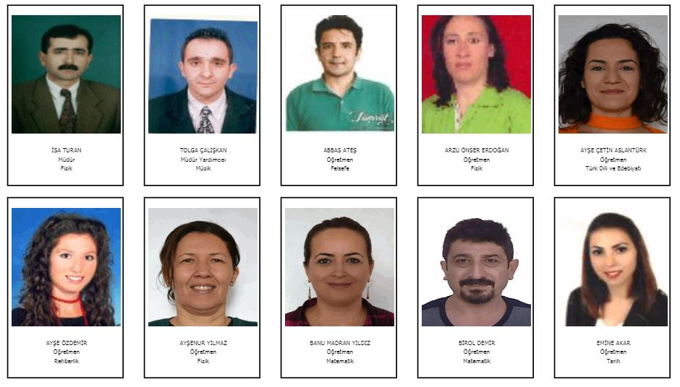
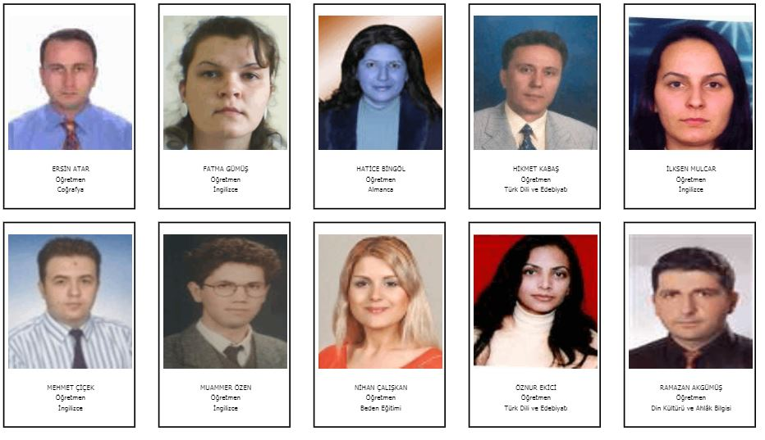
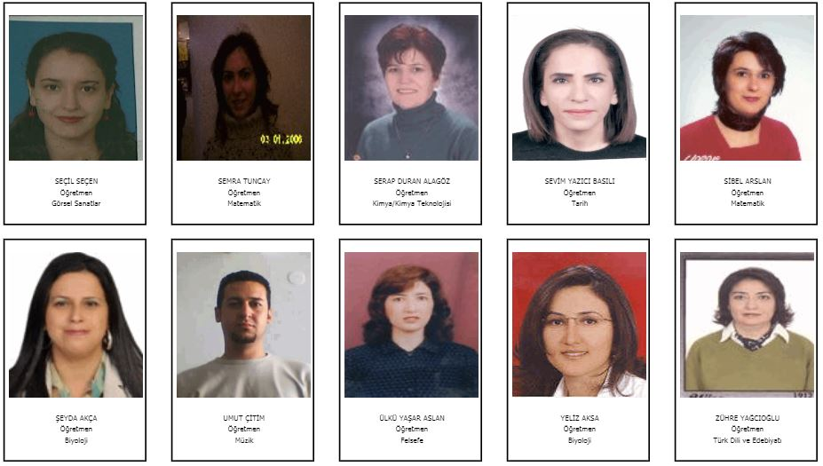

OKUL/KURUM PERSONEL DURUMU
 | SAYISI | KADROLU | GÖREVLENDİRME | TOPLAM
MEMUR | - | - | - | -
YARDIMCI HİZMETLİ | 2 | 1 | 1 | 2

5. BÖLÜM
ÖĞRENCİ DURUMU
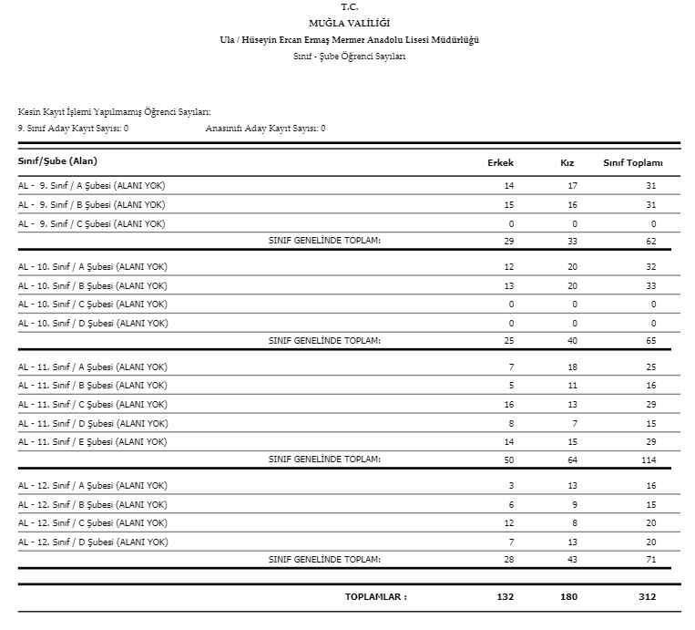
ÖĞRENCİLERİN OKULA DEVAM DURUMU
TOPLAM ÖĞRENCİ SAYISI | DEVAMSIZ ÖĞRENCİ SAYISI | DEVAMSIZLIK ORANI (%)
312 | 5 | 1,58

OKULDA AÇILAN YETİŞTİRME KURSLARI
KURS TÜRÜ | DYK
DERSİN ADI | MATEMATİK | T.D.EDEBİYATI | TARİH | COGRAFYA | KİMYA | FİZİK | İNGİLİZCE | FELSEFE | BİYOLOJİ
KURSİYER SAYISI | 61 | 57 | 24 | 42 | 45 | 48 | 22 | 16 | 49

EĞİTİM ÖĞRETİME YARDIMCI FAALİYETLER

OKULDAKİ SPORTİF TAKIMLAR: | FUTSAL, VOLEYBOL, OKUL BANDOSU
OKULDA YÜRÜTÜLEN EGZERSİZLER: | FUTSAL,GİTAR, DRAMA,SATRANÇ
OKULDA AÇILAN KURSLAR: | MATEMATİK, T. D. EDEBİYATI, TARİH, COĞRAFYA, KİMYA, FİZİK, İNGİLİZCE,FELSEFE,BİYOLOJİ
OKULDA BULUNAN SOSYAL KULÜPLER: | SİVİL SAVUNMA VE AFETE HAZIRLIK/KÜLTÜR EDB./KÜTÜPHANECİLİK/KIZILAY - YEŞİLAY/SPOR KOLU/GEZİ VE İNCELEME/
OKULDA YÜRÜTÜLEN PROJELER: | E TWINNING / SIFIR ATIK / OKULUM TEMİZ

6. BÖLÜM

OKULUN BAŞARI DURUMU:

SINIF | ÖĞRETİM YILI | ÖĞRENCİ SAYISI | SINAVA KATILAN | LİSANSA YERLEŞEN | ÖNLİSANSA YERLEŞEN | TOPLAM YERLEŞEN ÖĞRENCİ
 | 2022 | 72 | 70 | 13 | 12 | 25
 | 2021 | 56 | 49 | 7 | 19 | 26
 | 2020 | 51 | 51 | 8 | 15 | 23
 | 2019 | 67 | 65 | 9 | 16 | 25
 | 2018 | 60 | 59 | 13 | 14 | 27

OKULUN BAŞARI DURUMU:
ÜNİVERSİTEYE YERLEŞME SAYI VE ORANLARI
YIL | SINAVA GİREN | YERLEŞEN | YERLEŞME ORANI
2018 | 59 | 27 | %46
2019 | 65 | 25 | %38
2020 | 51 | 23 | %45
2021 | 49 | 26 | %52
2022 | 70 | 25 | %36

TAŞIMALI ÖĞRENCİ SAYISI: 205

SERVİS ADETİ: 15

11.10.2022
İsa TURAN
OKUL MÜDÜRÜ

